รายงานการปฏิบัติราชการประจำเดือน มีนาคม 2567
ประจำปีงบประมาณ พ.ศ.2567
ตรวจคนเข้าเมืองจังหวัดชลบุรี

2. งานบริการคนต่างด้าว
วันที่ 15 มี.ค.67 นำโดย พ.ต.ท.หญิง ศุภัตตรา เดชมาลา สว.ตม.จว.ชลบุรี และ ร.ต.อ.หญิง นวรัตน์ วงศ์รัชตโภคัย รอง สว.ตม.จว.ชลบุรี เข้าร่วมเป็นวิทยากรบรรยายโครงการคลินิกอัยการอาสาเคลื่อนที่คุ้มครองสิทธิประชาชนระหว่างประเทศ ณ ศูนย์ธารชีวิตเพื่อสตรี (มูลนิธิคณะศรีชุมพาบาล) เมืองพัทยา จว.ชลบุรี
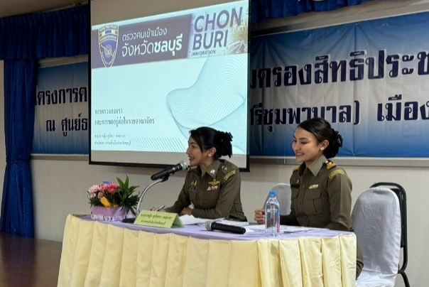
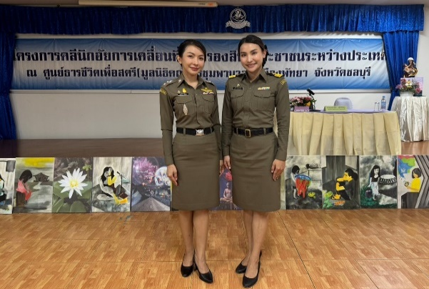

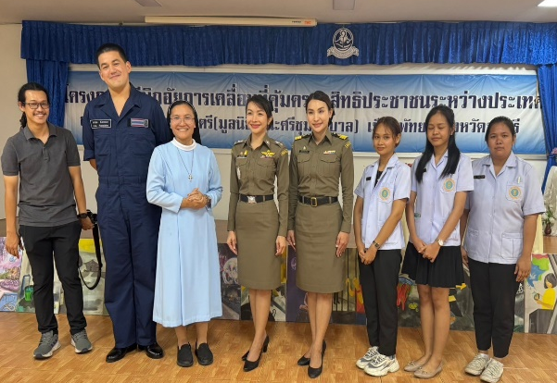
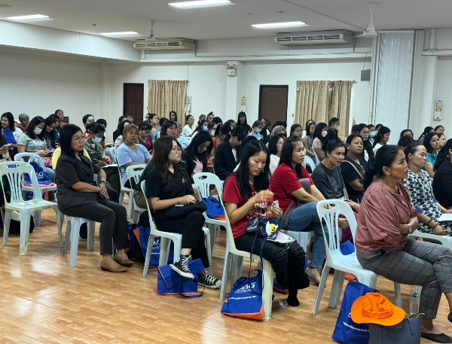

วันเดือนปี | ข้อมูลเชิงสถิติรายงานการปฏิบัติราชการประจำเดือนมีนาคม  ประจำปีงบประมาณ พ.ศ.2567
วันเดือนปี | รายการ | จำนวน
1-31 มี.ค.67 | ขออยู่ต่อในราชอาณาจักร | 14,196
 | ขอรับขอเปลี่ยนประเภทการตรวจลงตรา | 916
 | รายงานตัว 90 วัน | 70,811
 | แจ้งที่พักอาศัย | 364,705
 | รวม | 450,628

